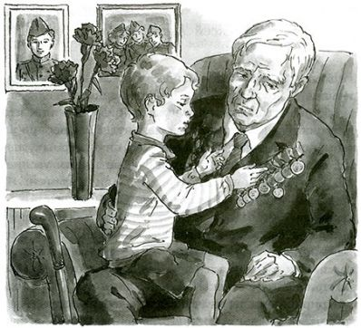
Войны и революции в мире происходят постоянно: мы сталкиваемся с ними во время телевизионных новостей или даже на улицах своего города.
Мы стараемся защитить своих детей от страшной информации о происходящем за окном, но правильно ли это? Рано или поздно малыши замечают, что мама с папой чем-то расстроены, — и здесь начинаются «неудобные» вопросы.
Как рассказать ребенку о войне, чтобы не напугать его и не травмировать его пока еще не окрепшую детскую психику?
Нашему поколению, наверное, было проще понять, что такое Великая отечественная война, чем поколению наших детей. У нас были живые деды-ветераны, родные и просто знакомые, много популярных фильмов и книг о войне, рассказы о пионерах-героях, все это изучали в садиках и школах.
Но с каждым годом эта война все больше уходит в прошлое, становится историей, страницами книг и кадрами старых фильмов, а не живыми переживаниями и рассказами очевидцев. Почти ни в одной семье не осталось дедушки, который на 9 мая, надев ордена, расскажет внукам о войне, увиденной своими глазами. Или бабушки, что с гордостью покажет полуистлевшие письма с фронта и поделится, как выживали, как верили, как ждали своих с победой. Теперь это должны делать Вы, родители. Больше никто за Вас это не сделает. Ведь мы хотим, чтобы наши дети помнили героическую историю своей Родины, помнили подвиги своих прадедов.
Конечно, все зависит от возраста ребенка и от его интереса к теме. И 9 мая – такой особенный день, когда можно и нужно поговорить об этом. Ведь именно в этот день у детей может возникнуть множество вопросов:
“Мама, а какой сегодня праздник? День какой победы, кто кого победил? А что такое война? Почему она называется Великая Отечественная? С кем воевали и зачем? Почему люди вообще воюют?“

Великая отечественная война: как рассказать о подвиге детям?
Прошло много лет со дня Великой Победы – победы нашей страны над фашистcкой Германией. А что знают наши дети о событии, которое перевернуло новейшую историю и изменило судьбы всего мира? Что для них 9 мая и как сегодняшним родителям рассказывать детям о Великой Отечественной войне?
Детские психологи советуют начинать разговор о войне с азов. Ведь качество преподавания истории в школах зачастую не выдерживает никакой критики, а дошколятам познаний о ней взять и вовсе негде. Поэтому ребенку требуется объяснять, в силу его возраста и понимания, разумеется, что Вторая мировая война – это самая большая и самая страшная война во всей истории человечества, которая была начата Германией и ее союзниками.
В боевых действиях принимало участие 61 государство, причем повсеместно – от Европы до Африки. Во Второй мировой войне участвовало 1,7 млрд. человек – а это 80% населения всей Земли. Поэтому ее и назвали мировой. И если бы не наша страна (тогда ее называли по-другому – Советский Союз), остальным государствам вряд ли удалось бы победить фашистов. Именно советская армия смогла прогнать захватчиков, освободить Европу, разгромить фашистские войска, и водрузить над Рейхстагом красный флаг. Конечно, после этого рассказа у вашего «почемучки» возникнет масса вопросов – попробуем ответить на самые распространенные из них.
Почему люди воюют?
Этот вопрос наверняка задаст в первую очередь любой думающий ребенок. И продолжит: «неужели все немцы плохие?». Вам следует объяснить малышу, что в мире есть много стран и там живут очень разные люди.
У каждой страны есть свои правители, и не всегда они бывают порядочными и справедливыми. Когда у власти оказываются плохие люди, они начинают творить плохие дела – например, воевать. Стоит объяснить также, что для обычных людей Германии Вторая мировая война стала такой же бедой, как и для людей нашей страны.
Почему война – это плохо?
Современный ребенок, растущий на компьютерных стрелялках, вряд ли сможет самостоятельно разобраться, почему воевать – это плохо. Ведь это так интересно, к тому же всегда можно «оживиться» и начать все заново. Ваша родителей – донести до малыша истину, что настоящая война совсем не похожа на игру. Там все взаправду: и слезы, и боль, и смерть. Никто не сможет перегрузить компьютер и оживить погибшего бойца.
Почему это важно для меня и моей семьи?
Ветеранов Великой Победы с каждым годом становится все меньше. Но наверняка в вашей семье были родственники, которые воевали на полях Второй мировой или работали в тылу, приближая День победы. Прекрасно, если дедушка, бабушка, прадед или прабабушка смогут рассказать вашему ребенку об этих страницах нашего прошлого. Но даже если в живых не осталось никого из родственников – свидетелей тех страшных и героических событий, вы можете и должны познакомить своего ребенка с собственной семейной историей. Показывайте ему пожелтевшие фотографии, рассказывайте о том, как ваши (а значит, и его!) предки боролись с фашистами, показывайте награды и семейные реликвии, связанные с Великой Отечественной войной. Словом, помогите маленькому человеку ощутить себя частью великой истории, наследником тех людей, которые не побоялись, выстояли, победили.
Есть и другие вещи – живые свидетельства прошлого, которые могут пробудить у ребенка гордость за свою страну: памятники боевой славы, вечный огонь, парк Победы. Прежде чем вести туда ребенка – прочитайте их историю, чтобы было о чем рассказать. Большое впечатление могут произвести песни военных лет, стихи про войну. Мальчика наверняка заинтересует и парад военной техники.
Прекрасно, если вы отправитесь с ребенком в военный музей и позволите ему пощупать там жесткую шинель или щербатую солдатскую кружку. Попробуйте вместе представить, каково было защитнику Родины спать в холодном блиндаже, укрывшись одной такой шинелью, или пить из кружки кипяток, чтобы хоть как-то согреться.
И, конечно, в День Победы сходите к могиле Неизвестного солдата. Положив яркие цветы на блестящий гранит, ребенок наверняка осознает, как это важно и нужно для всех нас – чтить память о подвиге наших предков. А если вы знакомы с ветераном войны – непременно поздравьте его вместе с ребенком, подарите цветы и открытку, сделанную собственными руками
Самое ценное, что могут сделать родители, это донести до сознания ребенка, что мир лучше любой войны».

Подготовила воспитатель
Лялева Наталья Васильевна
http://nsportal.ru/lyaleva-natalya-vasilevna

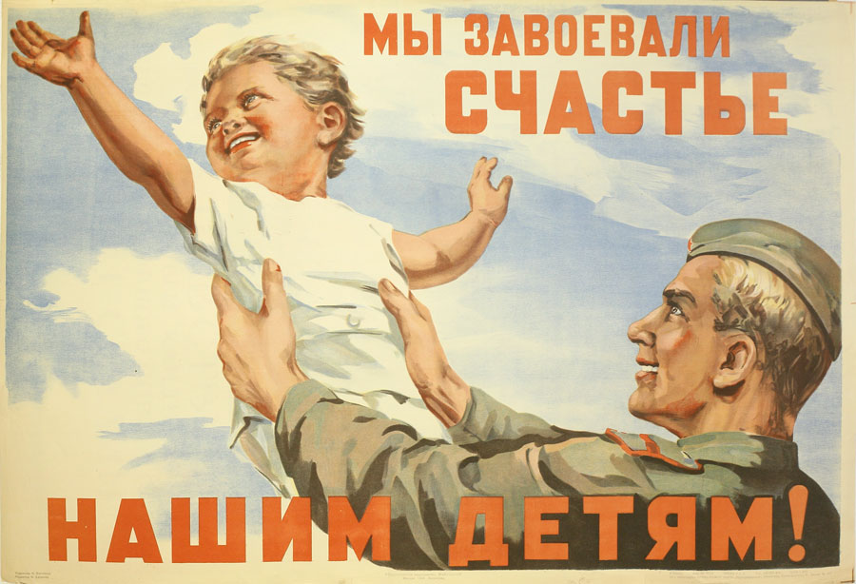

Муниципальное автономное дошкольное образовательное учреждение № 8 "Светлячок" города Дубны Московской области
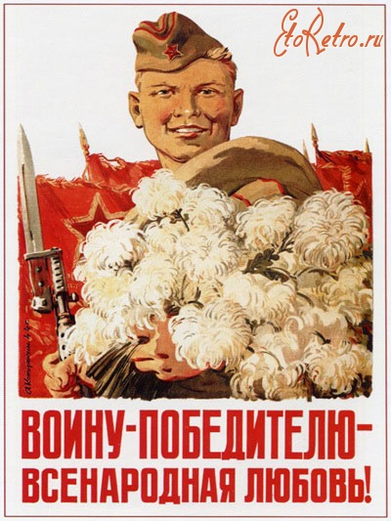
КАК РАССКАЗАТЬ РЕБЕНКУ О ВОЙНЕ?
(памятка для родителей)

2015 год

